Martes
22
de febrero

1º de Secundaria
Formación Cívica
y Ética

Hablando se entiende la gente

Aprendizaje esperado: utiliza el diálogo para construir consensos y acude a la mediación o facilitación de un tercero cuando no logra resolver un conflicto.

Énfasis: identificar el diálogo como un recurso para resolver los conflictos.

¿Qué vamos a aprender?

Identificarás que el diálogo es una herramienta básica para la solución del conflicto.

¿Qué hacemos?

¿Algunas veces has tenido conflictos con tus familiares o amistades?

No te preocupes, es normal. Ello se debe a que los seres humanos son distintos: no piensan, sienten o actúan de la misma manera.

Recuerda que convivir implica aprender a aceptar que existen otras formas de ser, pensar y sentir.

La convivencia te da la oportunidad de crecer, de ser más fuerte al comprender la diversidad, de conocerte y entenderte mejor. También da lugar a malos entendidos, que son fruto de la falta de información o comunicación entre las personas, pero es posible solucionarlos. ¿Sabes cómo podrían resolverse? Dialogando.

Quizás en alguna ocasión tuviste un problema con una persona; al principio tal vez te hayas exaltado y casi insultes a la persona, pero después trataste de tranquilizarte, te diste tu espacio con esa persona y finalmente hablaron, porque ambos querían arreglar la situación.

En un conflicto las emociones están a flor de piel y la comunicación puede afectarse. Así que, cuando tú enfrentes un conflicto, debes respirar e intentar tranquilizarte para que puedas analizar lo que sucede. Después busca el origen de la confrontación y visualiza todo el proceso para identificar las consecuencias que pueden generarse y quiénes pueden salir afectados. Para terminar, busca soluciones a través del diálogo.

Un conflicto no tiene que ser una especie de pelea de box, la solución a través del diálogo es fundamental para construir la paz para que todas las personas rechacen la violencia actuando guiadas por sus valores, ejerciendo la justicia y armonía, y desarrollando fortalezas que les permitan vivir con dignidad.

En esta búsqueda por resolver los problemas del diario acontecer, el diálogo adquiere una enorme importancia, pues a través de él los seres humanos hacen contacto con otras personas, piden favores, explican razones, preguntan, entienden, proponen y dan ideas, es decir, se comunican.

Dialogar es un instrumento para resolver contraposiciones; no obstante, requiere de esfuerzo y compromiso, así como de actitudes y disposición de las partes confrontadas para llegar a la solución.

Observa y escucha el siguiente video a partir del minuto 1:06 a 3:09

- El diálogo y la solución de conflictos.
https://www.youtube.com/watch?v=fsdRq04hfvE

Como viste y escuchaste, el diálogo es la herramienta más efectiva que se tiene, no sólo para arreglar las diferencias, sino par a prevenir los conflictos, y es a través de la comunicación constante en espacios inclusivos y democráticos que se mejora la convivencia.

El verdadero diálogo radica en la expresión de tus ideas y sentimientos, pero también en la escucha activa de la o el otro; en estar atento a sus ideas y necesidades. En el diálogo no caben los prejuicios ni la búsqueda del poder, sino el concepto de ganar-ganar, en el que las partes involucradas queden satisfechas.

El buen diálogo se establece en un ambiente de respeto y confianza, donde todas y todos tengan voz y voto. Con él se busca el entendimiento mutuo y la disponibilidad para escuchar y aprender de las ideas y opiniones de las y los otros.

Dialogar implica tener disposición para intercambiar ideas, escuchar y tratar de comprender lo que los demás quieren decir. Conlleva explicar con claridad el punto de vista personal a quien te escucha, con la intención de llegar a un acuerdo.

Quienes dialogan lo hacen desde una preocupación genuina por los demás y trabajan en dicho proceso evitando ofensas, comentarios sarcásticos y posturas que descalifiquen al interlocutor.

No hay que olvidar que algunas veces, consciente o inconscientemente, tus actitudes y gestos dicen más que mil palabras, como lo expresan las frases: “¡Me fulminó con la mirada!” o “¡Me echó ojos de pistola!”. Por ello es necesario prestar atención a las formas como te comunicas con el lenguaje verbal y no verbal; tu postura y entonación pueden facilitar o entorpecer el diálogo.

Debes estar atento o atenta a lo que expresas y cómo lo expresas. Las condiciones básicas para dialogar son:

- Tener un ambiente de respeto hacia todas y todos, tomando en cuenta las distintas formas de ser, pensar y sentir.
- Promover la empatía para llegar a acuerdos y tratar de comprender lo que otras y otros quieren expresar.
- Entender los intereses y necesidades de las personas.
- Reconocer cuando no se tiene la razón.
- Y, sobre todo, hablar con honestidad, franqueza y respeto.

Pero, ¿qué piensas?, ¿qué condiciones tomarías en cuenta para dialogar y solucionar un conflicto personal o colectivo? Tómate tu tiempo y reflexiona.

Ahora, escucha a algunas compañeras y compañeros tuyos, en la sección “La voz de la juventud”.

- FCYE1_B2_PG2_SEM21_AUDIO 1.
https://aprendeencasa.sep.gob.mx/multimedia/RSC/Audio/202101/202101-RSC-hfF6xC6TaM-3.FCYE1_B2_PG2_SEM21_Audio2_SaoriKarina.mp3

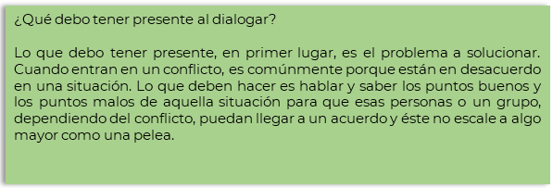

- FCYE1_B2_PG2_SEM21_AUDIO 2.
https://aprendeencasa.sep.gob.mx/multimedia/RSC/Audio/202101/202101-RSC-ObndJzgYEr-4.FCYE1_B2_PG2_SEM21_Audio3_Oliver.mp3

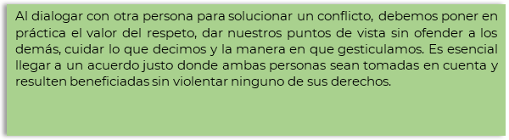

- FCYE1_B2_PG2_SEM21_AUDIO 3.
https://aprendeencasa.sep.gob.mx/multimedia/RSC/Audio/202101/202101-RSC-ViR2yb9qKw-5.FCYE1_B2_PG2_SEM21_Audio4_Sarai_Karina.mp3

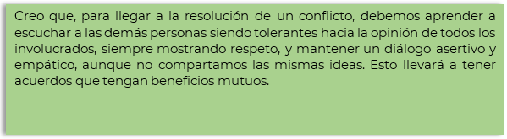

- FCYE1_B2_PG2_SEM21_AUDIO 4.
https://aprendeencasa.sep.gob.mx/multimedia/RSC/Audio/202101/202101-RSC-ATYPg6XOAe-5.FCYE1_B2_PG2_SEM21_Audio4_Sarai_Karina2.mp3

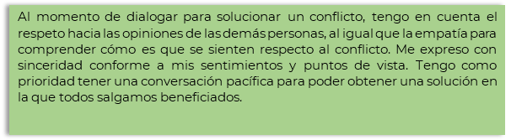

- FCYE1_B2_PG2_SEM21_AUDIO 5.
https://aprendeencasa.sep.gob.mx/multimedia/RSC/Audio/202101/202101-RSC-AD7uiFCUOa-6.FCYE1_B2_PG2_SEM21_Audio5_Edson2.mp3

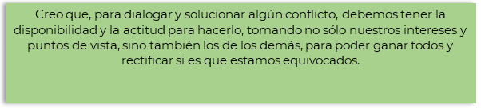

Después de haber escuchado y leído las opiniones de las y los estudiantes. Puedes ver que la empatía, la escucha activa y los valores como el respeto, la colaboración y la tolerancia aparecen en las respuestas de forma constante y se convierten en una especie de botiquín de primeros auxilios del diálogo para atender los conflictos.

Pero tú en casa ¿coincidiste con alguna de las respuestas expresadas por las y los entrevistados?

Se espera que así sea. Es un placer escuchar cómo refieren las y los participantes que el diálogo implica adoptar una actitud favorable y cooperativa para el entendimiento.
Hay cinco acciones que son recomendables para llegar a una solución mediante el diálogo, éstas son:

- Hablar con sinceridad y congruencia para contribuir al entendimiento y a la solución de los temas tratados.
- Poner en práctica la escucha activa, es decir, escuchar a las y los demás con un interés genuino.
- Ser asertivo al expresarte: decir lo que se piensas, usar las palabras adecuadas, indicar lo que se espera y las propuestas para solucionarlo, todo con respeto.
- Dar tiempo suficiente y equitativo para que las partes expresen sus opiniones sin interrupción.
- Evitar la violencia con expresiones verbales y no verbales, no usar palabras que hieran, menosprecien u ofendan.

Podría parecer sencillo entablar un diálogo, pero como acabas de ver, es todo un arte.
Sin embargo, es posible dominarlo con la práctica, pues a dialogar se aprende dialogando. Así que debes desarrollar tus habilidades, ya que no puede haber solución de conflictos sin diálogo.

El diálogo realza la importancia de la calidad de las relaciones humanas y la capacidad de las y los individuos por aprender a ser mejores personas, que ponen en práctica valores, que alejan a la ciudadanía de la violencia y conforman sociedades más tolerantes y justas.

El diálogo es una estrategia para negociar y alcanzar acuerdos que beneficien a todas y todos, a la par que, a través de él, se reconoce la necesidad de acercarse a las y los demás y conocer qué les motiva a actuar de determinada manera, admitiendo lo que se considera justo entre los diferentes actores de la sociedad; por ejemplo, entre la ciudadanía y las instituciones gubernamentales o entre las y los trabajadores, y las y los empresarios.

Revisa más ejemplos al respecto en la siguiente cápsula, en los minutos 3:10 a 4:04.

- El diálogo y la solución de conflictos.
https://www.youtube.com/watch?v=fsdRq04hfvE

Como escuchaste y observaste en el video, gracias al diálogo se ha podido llegar a acuerdos o consensos en materia de derechos humanos, género o cambio climático.

Sin embargo, no se debe perder de vista que, cuando los conflictos tienen origen en situaciones de violencia, desigualdad o violación de derechos humanos, es importante hacer uso de la ley. Claro ejemplo de ello es la situación de los jornaleros de San Quintín, en Baja California, que se presentó en mayo de 2015. Después de un largo proceso de diálogo y negociación, jornaleras, jornaleros, empresarias, empresarios y autoridades llegaron a 13 acuerdos con los que se comprometieron a mejorar las condiciones laborales.

Otro ejemplo es la Declaración Universal de los Derechos Humanos, un acuerdo resultado del diálogo entre naciones para definir y proteger los principios de dignidad humana.

Un ejemplo más es el Acuerdo de París por el cambio climático, al que llegaron aproximadamente 200 países en diciembre de 2015 tras varias reuniones para debatir cómo evitar que la temperatura del planeta siga aumentando.

Definitivamente, con el diálogo se fomenta el ejercicio de derechos y responsabilidades; se propicia que se superen prejuicios, se ignoren estereotipos y se abran las personas a ideas que no habían considerado.

Parte importante del diálogo implica llegar a un consenso, es decir, a la toma de acuerdos y al compromiso de respetarlos. Sin embargo, mientras más grande es el grupo, más complicado es llegar a un acuerdo.

¡Complicado tal vez, pero imposible no! Es muy útil poner en práctica las habilidades dialógicas comunicativas, y tener disposición para encontrar soluciones y acuerdos que beneficien a todas y todos antes de recurrir a otra persona que intervenga y medie la situación.

Seguramente tú, ya recordaste alguna situación donde tuviste que hacer uso del diálogo para resolver una confrontación. Ahora escucha y lee, por parte de algunas y algunos de tus compañeros, ¿de qué manera el diálogo ha permitido solucionar esa situación conflictiva?

- FCYE1_B2_PG2_SEM21_AUDIO
https://aprendeencasa.sep.gob.mx/multimedia/RSC/Audio/202101/202101-RSC-X0O19p9bbo-2.FCYE1_B2_PG2_SEM21_Audio1_Mael1.mp3

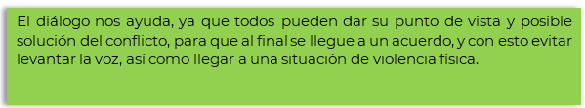

- FCYE1_B2_PG2_SEM21_AUDIO 7.
https://aprendeencasa.sep.gob.mx/multimedia/RSC/Audio/202101/202101-RSC-ynpGTfazkn-9.FCYE1_B2_PG2_SEM21_Audio7_Humberto.mp3

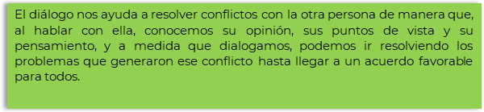

- FCYE1_B2_PG2_SEM21_AUDIO 8.
https://aprendeencasa.sep.gob.mx/multimedia/RSC/Audio/202101/202101-RSC-OaPAG1aLpT-10.FCYE1_B2_PG2_SEM21_Audio8_.mp3

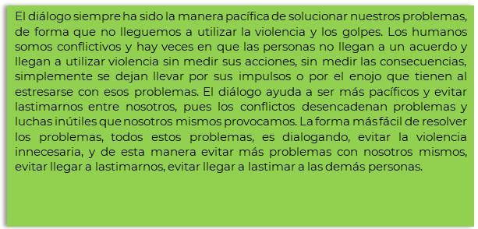

- FCYE1_B2_PG2_SEM21_AUDIO 9.
https://aprendeencasa.sep.gob.mx/multimedia/RSC/Audio/202101/202101-RSC-E2jcyjTkCC-11.FCYE1_B2_PG2_SEM21_Audio9_AxelAaron.mp3

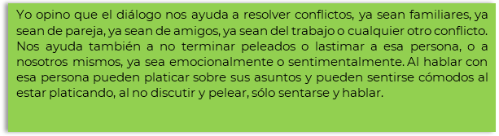

- FCYE1_B2_PG2_SEM21_AUDIO 10.
https://aprendeencasa.sep.gob.mx/multimedia/RSC/Audio/202101/202101-RSC-PKAMQbV6xK-12.FCYE1_B2_PG2_SEM21_Audio10_Dalila.mp3

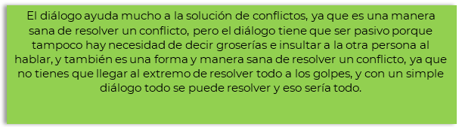

Como viste y escuchaste, según las y los estudiantes entrevistados, cuando las partes involucradas en un conflicto dialogan, pueden aprender más acerca de la parte contraria y de sí mismos, y resolver sus diferencias, evitando actitudes y acciones violentas.

El diálogo contribuye a negociar, sin renunciar a lo que cada parte considera importante. Las soluciones que se construyen mediante él pueden ser el comienzo de una convivencia respetuosa, solidaria y justa.

En ocasiones las soluciones implican ceder y negociar, suponen construir una salida que favorezca a ambas partes y se relacionan con buscar alternativas diferentes.

La negociación forma parte de aprender a convivir en el día a día. A través del diálogo, la escucha activa y la empatía se puede negociar y buscar soluciones de conflictos familiares, con amistades, vecinas y vecinos, e incluso con personas desconocidas.

La negociación es posible cuando las y los involucrados en el conflicto se detienen a dialogar para buscar soluciones pacíficas, y es una muestra de autonomía, pues no es necesaria la intervención de una tercera persona para resolver el problema.

Una parte fundamental de la negociación es que, al llegar a acuerdos, todas y todos se comprometan a cumplirlos, de lo contrario, resulta innecesario hacer perder el tiempo de escucha a los demás, y pueden surgir nuevos conflictos.

Ante todo, debes guiar tus acciones y actitudes con valores fundamentales como el respeto, la justicia y la honestidad. En síntesis, para poder entablar un diálogo exitoso, negociar y llegar a acuerdos son básicas:

- La disposición. Significa estar dispuesta o dispuesto a cooperar y tolerar, a escuchar con atención y ser escuchados, a no imponer tu punto de vista por encima de la opinión de las y los demás, y a hablar con franqueza.
- La apertura y flexibilidad. Conlleva reconocer que la otra persona tiene derecho a satisfacer sus intereses, y recordar que no todas y todos tienen que pensar igual a ti, para flexibilizar lo más posible las posturas ante el objeto o la necesidad que provocó el conflicto y llegar a un acuerdo donde ambas partes se sientan conformes.
- La sensibilidad. Implica comprender a la otra parte; para ello debes recurrir a la empatía y escucha activa, entender cómo reaccionará la otra o el otro, ya que no todas las personas poseen la misma sensibilidad para lidiar con los comportamientos ajenos. Así que, conforme seas capaz de darte cuenta de la manera en que tu conducta afecta a quienes te rodean, podrás manejar los conflictos interpersonales de una manera más eficiente.

Los beneficios que trae consigo el diálogo son diversos. Por medio de él, las partes en conflicto pueden:

- Conocer la perspectiva que la parte contraria tiene del conflicto.
- Distinguir las consecuencias del conflicto en el bienestar y los derechos de todas y todos los implicados.
- Organizar y aclarar las ideas acerca de la solución que consideran viable.
- Desarrollar la capacidad de comprender, imaginar y formular soluciones que satisfagan a todas las personas.
- Identificar los aspectos en los que se puede colaborar mutuamente, así como aquellos en los que se debe de ceder.

Como ves, colaborar y dialogar traen consigo beneficios diversos para el crecimiento de todas y todos, y es parte de lo que necesitas aprender para convivir democráticamente en un mundo caracterizado por la diversidad. Dialogar es útil para construir un mundo libre de violencia y una convivencia sana y pacífica.

Es deseable concebir el conflicto como una oportunidad para construir principios y valores que promuevan las mejores condiciones de convivencia y de participación civil y política, ante la demanda de la satisfacción de necesidades personales.

Es recomendable utilizar el diálogo sin miedo, ya que un conflicto que no se enfrenta y no se resuelve a tiempo, tiende a complicarse, e incluso puede llegar a la violencia extrema.

Como se ha reiterado en esta sesión, el diálogo es la herramienta comunicativa por excelencia para la solución de los conflictos, de manera calmada y serena, ya que permite aclarar información, escuchar y presentar argumentos y opiniones.

A él se llega desarrollando habilidades y actitudes como la escucha activa, la reflexión crítica, la empatía, el respeto y la colaboración.

Se espera que, con lo explicado en esta sesión, ahora cuentes con más elementos para comprender el significado del refrán que dio título a esta sesión: “Hablando se entiende la gente”.

Has terminado este tema.

Recuerda que puedes ampliar la información acerca del diálogo como herramienta básica para la solución de conflictos con la consulta de tu libro de texto.

También puedes hacerlo consultando videos e infografías disponibles en la red, sólo recuerda visitar sitios confiables, como el del Instituto Mexicano de la Juventud, la Comisión Nacional de los Derechos Humanos o la Organización de las Naciones Unidas.

El reto de hoy:

Analiza y reflexiona con base en la siguiente frase:

“Cuando discutes, retrocedes. Cuando dialogas, avanzas.”

¡Buen trabajo!

Gracias por tu esfuerzo.

Para saber más:
Lecturas

https://libros.conaliteg.gob.mx/secundaria.html

